**Самостоятельная работа № 1**

**Тема: Программирование алгоритмов линейной структуры.**

**Задание:** Даны координаты левой верхней и правой нижней вершин прямоугольника. Найти его площадь.

**Текст программы:**

#include <iostream>

using namespace std;

int main()

{

double x1, x2, y1, y2, S;

setlocale(LC_ALL, "Russian");

cout << "Введите координату х левой верхней вершины прямоугольника " << endl;

cin >> x1;

cout << "Введите координату y левой верхней вершины прямоугольника" << endl;

cin >> y1;

cout << "Введите координату х правой нижней вершины прямоугольника" << endl;

cin >> x2;

cout << "Введите координату y правой нижней вершины прямоугольника" << endl;

cin >> y2;

S = (x2 - x1)*(y1 - y2);

cout << "S = " << fixed << S;

}

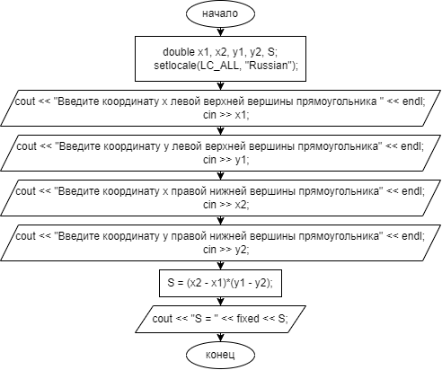**Блок-схема:**